NASTAVA 3.B SRIJEDA 01.04.

MATEMATIKA
Nadam se da ti dijeljenje nije teško.
Provježbaj još malo u bilježnici ( 5 zadataka) i u ZZ riješi 96. str.
Budi pažljiv i provjeri množenjem rezultat.
Zamoli roditelje za provjeru.

HRVATSKI JEZIK
Veliko početno slovo u pisanju imena ustanova, poduzeća, škola i kazališta

Samoborska banka Osnovna škola Milana Langa Kazalište Trešnja
Hrvatski školski muzej Tvornica olovaka Zagreb Knjižnica Tina Ujevića
Ministarstvo kulture Glazbena škola Ivana Zajca Radio Samobor
Hrvatske vode Dječja bolnica Srebrnjak Vlada Republike Hrvatske

U imenima ustanova, poduzeća, škola i kazališta velikim početnim slovom piše se prva riječ, a od ostalih riječi samo ona riječ koja je vlastito ime.

Za vježbu prepiši u bilježnicu tekst pisanim slovima.
Odmori uz zanimljive igre vježbajući veliko slovo

LIKOVNA KULTURA
Ornament za narodnu nošnju, flomasteri u boji
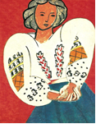
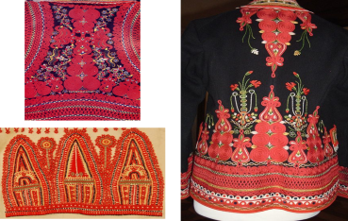
Ornament je pojedinačni motiv koji služi kao ukras. Ljudi su od davnina ukrašavali svoju odjeću svoje nastambe i predmete kojima su se koristili. Koristili su geometrijske elemente, biljne i životinjske motive. Ponavljanjem tih elemenata ostvaren je ritam. Život čovjeka je u prošlosti ovisio upravo o tim izmjenama što objašnjava izbor motiva i ritam na narodnim nošnjama. Prije su ljudi na selu sami izrađivali odjeću koja je bila jednaka. Razlikovala se samo u pojedinostima i načinu ukrašavanja. Svaki je zavičaj imao svoju narodnu nošnju. Danas se odijeva vrlo rijetko, tek za neke posebne prigode i manifestacije. Vrijedni primjerci se čuvaju u muzejima. Naša je domovina bogata raznolikom narodnim nošnjama.
ORNAMENT
RITAM
SIMETRIJA
ORNAMENT
RITAM
SIMETRIJA
ORNAMENT
RITAM
SIMETRIJA
ORNAMENT
RITAM
SIMETRIJA

Koristeći slične motive nacrtaj ornament za narodnu nošnju. Koristi boje poput ovih na primjerima nošnji ili samo neke od njih. Pripazi na ritam boja i oblika.

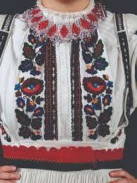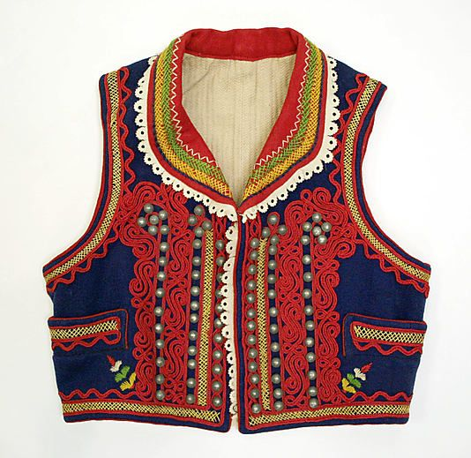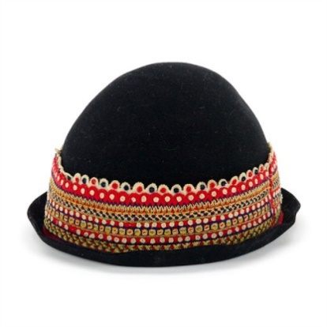

VJERONAUK
Pročitaj tekst u udžbeniku str.74 (Večera Gospodnja)

- Odgovori na pitanje u svoju bilježnicu ;
Koji je sakrament Isus ustanovio na Posljednjoj večeri?

ENGLESKI JEZIK
Plan ploče:
DO YOU LIKE…?
He likes – on voli
She likes – ona voli
Dancing – plesati
Skateboarding – skejtati
Playing tennis – igrati tenis
Playing basketball – igrati košarku
Playing computer games – igrati igrice
Do you like… ? voliš li…?
Yes, I do. – Da, volim.
No, I don`t. – Ne, ne volim.

Pogledaj sliku u udžbeniku na str. 41 i odgovori na pitanja punim rečenicama.
Primjer:
- Who likes swimming?
Mia likes swimming.

Riješi str. 53 u radnoj bilježnici

